Clément GUILBERT F2  
Aymeric LAISSUS  
François POULY

**Simulation et Architecture Logicielle et Qualité**

# I/ Introduction

## Objectif

Le but de ce TP est de créer une simulation multi agents. Au fur et à mesure de nos séances de TP, nous devront analyser, concevoir et développer une simulation.

Notre équipe s’est orientée vers une simulation avec deux entités :

* Les zombies : leur but est de convertir les survivants
* Les survivants : ils doivent survivre à l’invasion de zombies.

Les deux types d’entités évolueront dans un environnement en deux dimensions. Leur environnement sera quadrillé, de façon à créer des cases. Chacune des cases possèdera trois états :

1. Libre : la case est vide
2. Occupée par un zombie
3. Occupée par un survivant

Une case ne peut donc pas être à la fois occupée par un zombie et un humain. Les déplacements seront autorisés aux deux entités selon un voisinage de Moore.

Le comportement de nos agents va être différent selon le type d’agent.

### Comportement des zombies

Les zombies ont pour but de combattre les survivants. Si les zombies « gagnent » une attaque sur une case humaine, la case humaine devient zombie. Si en revanche ils perdent, la case humaine reste humaine et la case zombie devient vide. Leur comportement de base va être agressif. Ils vont vouloir attaquer le plus possible les survivants.

Leur comportement va être d’autant plus agressif, que leur survie va dépendre de leur capacité à attaquer les survivants. Si pendant un certain nombre de tours un groupe de zombies n’a pas tué une case humaine, alors il meurt.

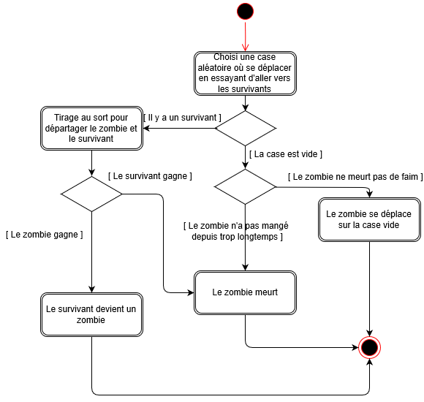

Diagramme d’Activité d’un Zombie

### Comportement des Survivants

Les survivants ont pour but de survivre à l’apocalypse zombie. Ils vont avoir un comportement de fuite, mais pourront, s’ils se retrouvent entourés par les zombies, attaquer une case zombie. En gagnant une attaque sur une case, ils se déplacent sur la case zombie et les zombies sont détruits.

Les survivants possèdent aussi la faculté de se reproduire, pour se faire, il faut qu’ils possèdent un voisin survivant (toujours selon le voisinage de Moore) et une case voisine doit être libre. Ainsi, une nouvelle case humaine sera créée.

Les survivants possèderont aussi une durée de vie, à la fin de leur durée de vie, ils meurent et libèrent la case qu’ils occupent.

Les survivants vont avoir un facteur d’expérience : ils seront plus efficaces au combat s’ils ont connu des combats avant. À la fin d’un combat remporté face à un zombie, l’expérience d’un survivant va augmenter.

Le comportement d’un survivant pourra être modifiée : si par exemple, un survivant possède beaucoup d’expérience, il aura plus de chance de gagner un combat, et va par conséquent adopter un comportement plus agressif.

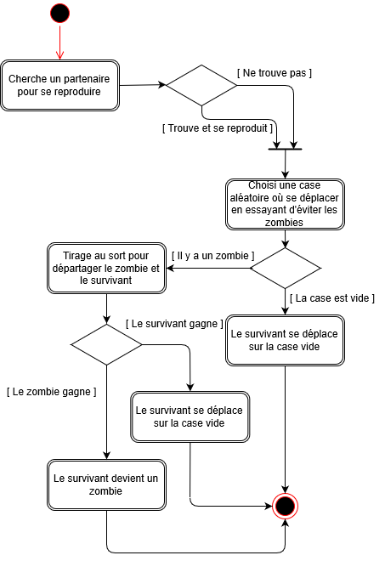

Diagramme d’Activité d’un Survivant

# II/ Diagrammes d’Analyse

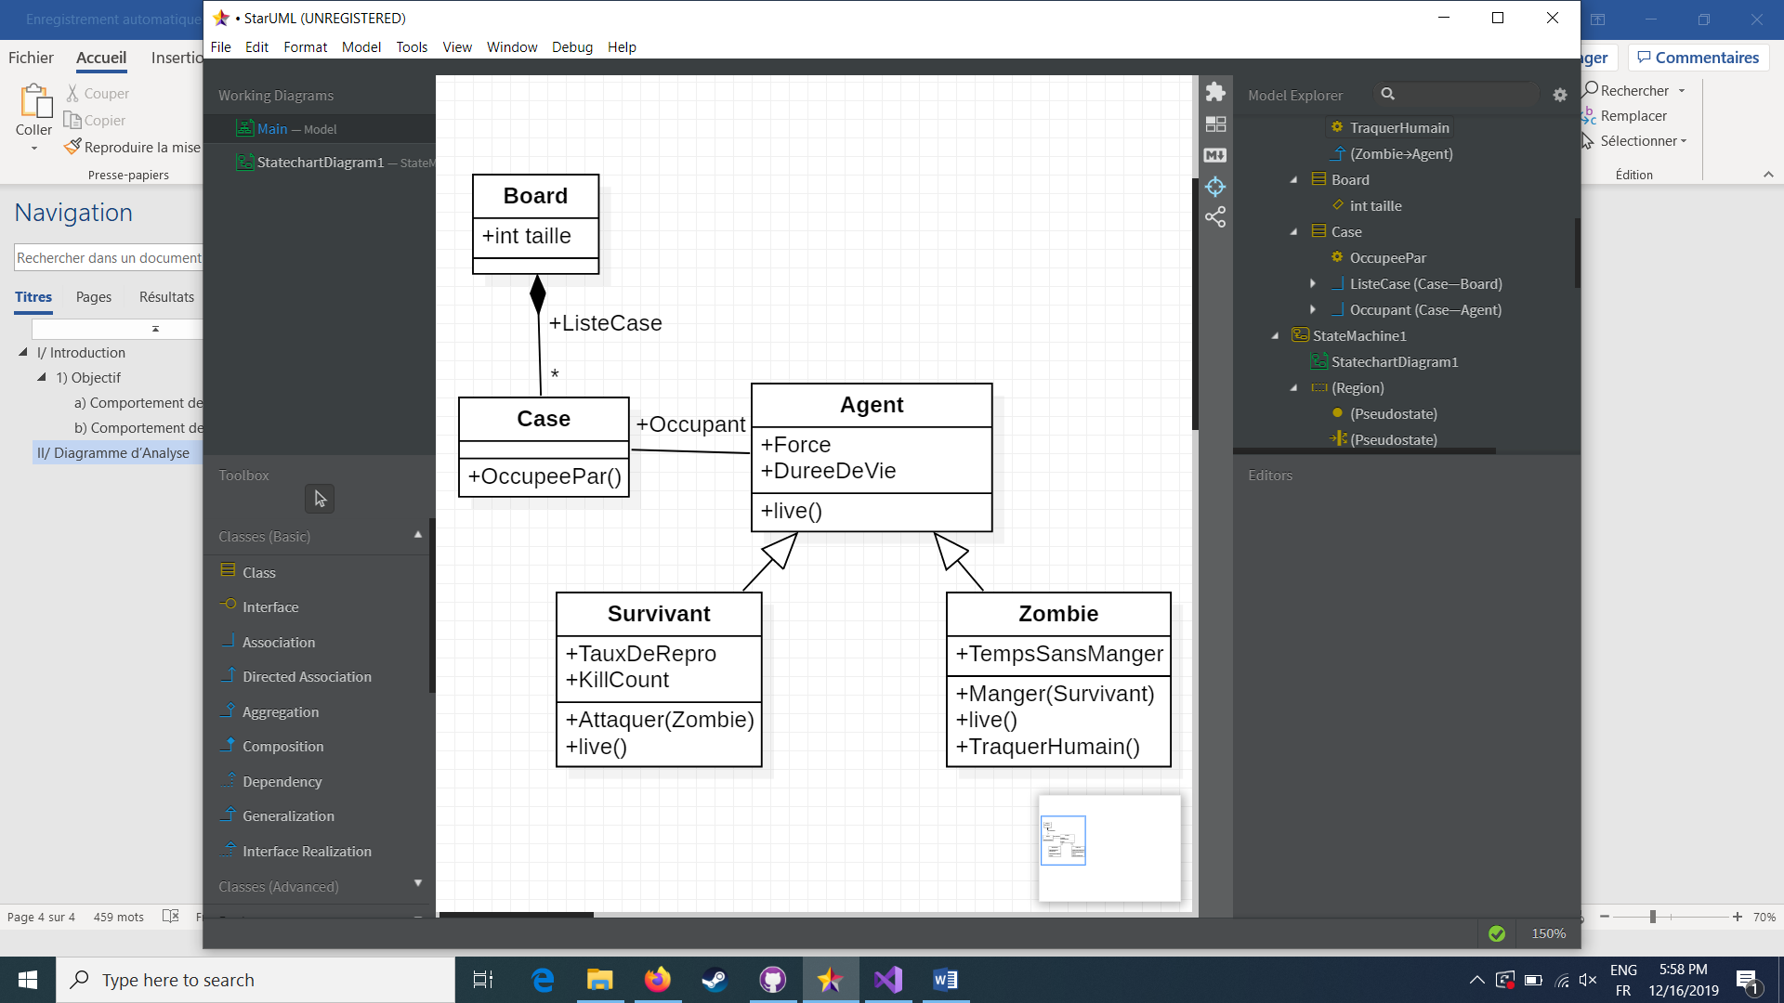

Diagramme de Classes d’Analyse avec méthodes et attributs basiques

Nous découpons donc notre programme en un Board, composé d’une liste de cases. A terme, nous voulons pouvoir faire varier le paramètre de taille, afin d’obtenir des simulations plus variées. Les cases du Board sont occupées par des Agents, Survivants ou Zombie. Ces agents ont une méthode live abstraite, qui diffèrent suivant le type d’agent, ses capacités et ses objectifs de jeu. Un Survivant cherchera à se reproduire pour augmenter ses chances de survie. Il pourra également attaquer des zombies adjacents, et ainsi augmenter son KillCount afin de gagner en expérience. Un zombie pourra retrouver un humain, soit à chaque itération de live(), soit à l’appel de TraquerHumain() suivant les paramètres de jeu. La partie se termine lorsqu’un seul type d’agent domine le Board.

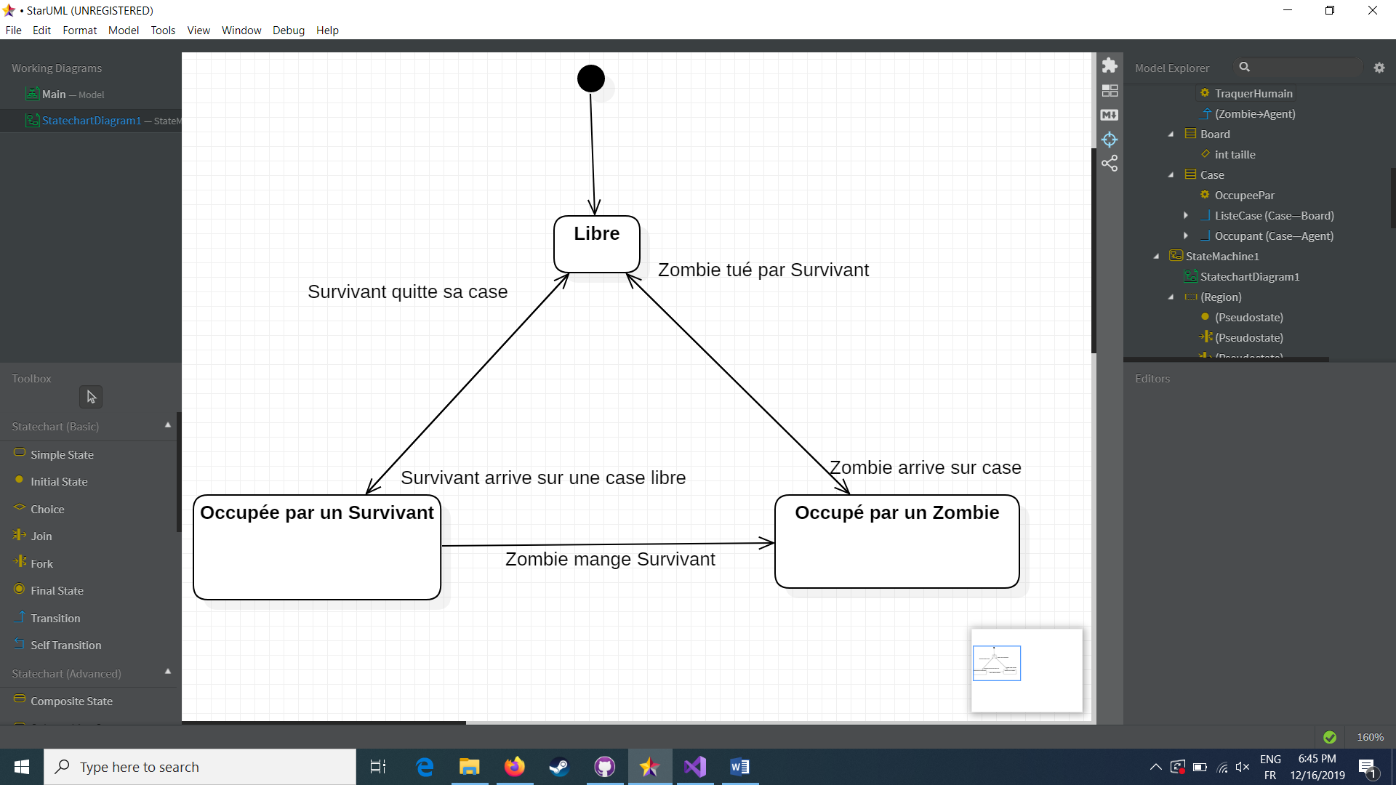

Diagrammes d’états-transitions d’une Case

Une case est donc dans un premier temps libre : au début du jeu, un certain nombre de survivants et de zombie apparaissent sur le plateau. Un survivant essaye de fuir les zombies, mais leur odorat faiblement développé les empêche de localiser les zombies qui ne leurs sont pas voisins. Les Zombies, eux, peuvent localiser un humain à plusieurs kilomètres. Ils vont alors les traquer afin de pouvoir se délecter de leurs chairs. Un zombie arrivant à manger un humain le réveillera d’entre les morts et le convertira aux rangs des zombies, la case sera donc occupée par un zombie. Un humain tuant un zombie, que ce soit en tant que défenseur ou qu’attaquant, le zombie disparait du jeu et la case est libérée. Une case ne peut donc pas passer de Zombie à Survivant en un seul tour, ce qui est un des principaux handicaps des Survivants.

# III/ Perspectives d’évolutions

Cette application est vouée à être optimisée lors du développement. Nous allons devoir réfléchir à rendre les survivants compétitifs de façon à ce que chaque camp aie des chances de gagner et que chaque partie soit différente. Nous réfléchissons également à raffiner la structure en incluant des patrons de conception tels que le Poids Mouche, le Composite ou le Singleton. Nous pensons également à rajouter divers archétypes d’agents avec des attributs et des comportements différents, par exemple des Terminator, plus forts mais mois prolifiques, et des lapins, faibles mais encombrants et très prolifiques.

Nous aurons surement d’autres idées d’améliorations au cours de notre perfectionnement en architecture logicielle et de notre sensibilisation aux notions de qualité.